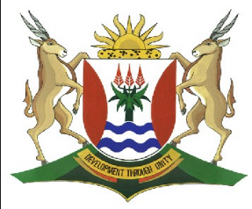
Provinsie van
OOSKAAP
ONDERWYS

DIREKTORAAT SENIOR KURRIKULUM BESTUUR
(SEN-FET)
TUIS ONDERRIG SELF-STUDIE WERKSKAART ANTWOORDBLAD
VAK | LEWENSWETENSKAPPE | GRAAD | 12 | DATUM | 30 Maart 2020
ONDERWERP | GENETIKA EN OORERFLIKHEID: BEGRIPPE | KWARTAAL 1  HERSIENING |  | KWARTAAL 2 INHOUD

WERKSKAART GENETIESE TERMINOLOGIE - Les 1
1.1.1 | ‘n Alleel is ‘n alternatiewe vorm van ‘n geen wat op dieselfde lokus van homoloë chromosome gevind word. | (1)
1.1.2 | Fenotipe is die uiterlike voorkoms van ‘n organisme wat deur die genotipe bepaal word. Genotipe is die genetiese samestelling van ‘n organisme | (2)
1.1.3 | Bruin oog kleur, Krulhare | (2)
1.1.4 | Dd | (1)
1.1.5 | bb | (1)
1.1.6 | - Slegs die eienskap  - deur dominante alleel beheer  - kan in die uiterlike voorkoms gesien word  - vir ‘n individu met ‘n heterosigotiese genotipe  - Die dominate alleel vir krulhare  - onderdruk die voorkoms van die eienskap wat deur die resessiewe alleel, wat reguithare is, Enige 4 | (4)
1.1.7 | DD/ Dd | (1)
1.1.8 | - ‘n Resessiewe alleel vir reguithare word deur die individu oorgerf  - vanaf elke ouer.  OF  - In elke somatiese sel van die individu dra beide die homoloë chromosome  - die resessiewe allele vir reguithare by dieselfde lokus,  - daar is geen dominate alleel vir krulhare nie Enige 2 | (2)

